Erhebungsbogen Stallmaße DAIRY- TIE STALLS
Stallskizze: einzeichnen Anordnung: Standfläche, Futtertisch/-krippe, Bedienungsgang (inkl. Abmessungen), Tränken, Auslauf etc
Parameter | Start time | End time
ADF
QBA
Behaviour Observation
Individual scoring
Resources Protocol
Management Questionnaire
ALLGEMEINE ANGABEN
- Anzahl Rinder im Stallgebäude mit Milchkühen:
Tierkategorie (Alter) | Anzahl Tiere
Tränkekälber (≤ 8 Wochen)
Andere Kälber (bereits abgesetzt, - 6 Monate)
Jungvieh (6 Monate bis 1 Jahr)
Jungvieh (1-2 Jahre)
Kühe (mind. 1x abgekalbt)
Mastvieh (Maststiere, -ochsen, -kalbinnen)
Weitere:
Weitere:
Alle weiteren Angaben beziehen sich nur auf die Gruppe der LAKTIERENDEN KÜHE:
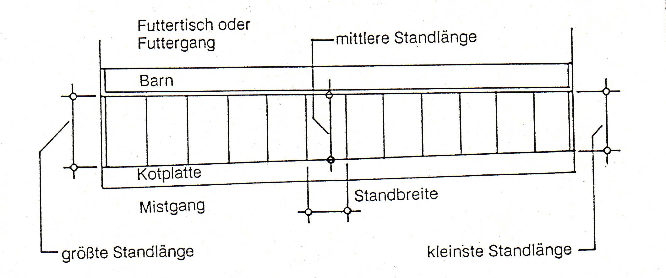
STANDFLÄCHE:
- Standlänge (Hinterkante Standfläche bis kuhseitige Kante Krippenwand):
c einheitlich lang: ____________cm;
c unterschiedlich lang: längste: ____________cm;
mittlere _____________cm
kürzeste: ___________cm
- Standbreite: _____________cm (optimal 125-130 cm)
- Untergrund:  Beton  Gummimatte  Komfortmatratze  Holz  Stroh-Mist-Matratze  Wasserbett  Naturboden
- Dicke der Matratze: a) im Karpalbereich: _____________cm; b) im Bereich Hinterhand: ____________________cm
- Einstreu:  Stroh  Strohmehl  Sägemehl  Sägespäne  Hobelspäne  Torf  einstreulos  .................................
- Tiefe der Einstreu: a) im Karpalbereich: _____________cm; b) im Bereich Hinterhand: ____________________cm

- Härte Liegefläche-Knietest:  weich= schmerzfreie, weiche Landung
 mittel= wie Isomatte aus Schaumstoff bzw. unangenehm bei schwungvollem Fall.
 hart= wie Beton od. Bretter, man lässt sich nicht freiwillig fallen.
- aktueller Zustand der Liegefläche:  sauber  mittel  schmutzig
- Kuhtrainer:  vorhanden  nicht vorhanden
- Individuell eingestellte Kuhtrainer (mind. 5 cm Abstand zum Widerrist)?
nein ja NA
- Über Zeitschaltuhr gesteuerter Betrieb (1 x pro Woche)?
nein ja
- Einsatz des Kuhtrainers bei vor der Kalbung stehenden Kühen?
ja nein
- Mistgraben: Breite: ____________cm Höhe Kotkante (siehe Skizze) __________________-cm
ANBINDUNG
- Art der Anbindung:  Gelenkhalsrahmen  Grabnerkette  Nackenrohr  Gleitketten  sonstige____________________________________________________________________________
- Höhe der Anbindevorrichtung/Höhe Nackenrohr: ____________________cm (ab Standniveau der Kühe)
- Bewegungsfreiheit vor & zurück: ____________________cm (soll: mind. 60 cm)
- Bewegungsfreiheit links-rechts: ____________________cm
- Bewegungsfreiheit vertikal: _______________________cm
- Anbindung verletzungsträchtig?  ja  nein
- Anbindevorrichtung am Nacken der Kuh zu eng anliegend? ja nein
- Seitliche Standbegrenzungen/Trennbügel: Höhe total: ______________cm Länge: ______________cm;
Höhe unterster Bügel: ______________cm; →Skizze Begrenzungstyp:

- Seitliche Standbegrenzung/ Trennbügel: nach jeder ____ Kuh
- Art des Trennbügel:  starr  flexibel  ……………………….
FUTTERKRIPPE:
- Art der Krippenwand:  starr – Malterial: Beton, Stein, Holz, _____________  flexibel –Material: Gummi,_________________
- Höhe Krippenwand (ab Standniveau der Kühe): ________________cm
- Höhe Krippensohle (ab Standniveau der Kühe): ________________cm (optimal 12 cm)
- Tiefe Krippe (siehe Skizze): ____________________cm (optimal 60 cm)
- Sauberkeit Krippe:  sauber  mittel  stark verschmutzt
mittel: Verschmutzungen in geringem Umfang
stark: altes Futter, Kot, Steine auf Teilen des Futtertischs, Schmutzkrusten
- Ist Futter vorhanden und erscheint bis zur nächsten Fütterungszeit ausreichend (vgl. Angaben des/r LandwirtIn)?
ja fraglich nein
- Hat das Futter über den gesamten Futtertisch die gleiche Qualität? nein ja
- Enthält das Futter einen ausreichenden Raufutter(Struktur-)anteil (Heu, Grassilage gutter Qualität in der Ration or zusätzlivh angeboten; ausreichende Partikellänge bei TMR)
ja fraglich nein
WASSERVERSORGUNG
- Tränkeart:  Schale (=Beckentränke/Selbsttränker);  Schale mit Vorrat
- Anzahl Tränken:  1 Trä./Kuh  1 Trä./2 Kühe
- Abmessungen Tränke: Durchmesser_________ cm Höhe (Rand)_____________ cm
- Anbringungshöhe Tränken: _________________cm über Standniveau der Kühe
- Sauberkeit der Tränken:  sauber  mittel  stark verschmutzt
sauber: Tränken sauber und Wasser klar (frisches Futter in geringem Ausmaß akzeptabel)
mittel: verschmutzte Tränke, aber Wasser klar oder nur Teil der Tränken ‚sauber’
verschmutzt: Tränken nicht gereinigt und Wasser verschmutzt
- Tränken funktionstüchtig (3 Stichproben)?  ja  nein
- Ausreichender Wassernachlauf (20l/min, Eimertest)?  ja  nein
- Position der Tränken in Skizze eintragen
- Verletzungsgefahr durch Tränken? ja nein
LICHT im STALL:
- Wetter:  sonnig  leicht bewölkt  stark bewölkt  Regen  Schneefall  Nebel
- Lichtverhältnisse im Tierbereich (subjektiv):  dunkel  mittel  hell
LÜFTUNG
- Klima:  Warmstall  Kaltstall  ______________________________
- Luftführung:  natürliche Lüftung  Zwangslüftung mit Ventilatoren  ___________________________
LAUFHOF-AUSLAUF-WEIDE (aktuelle Situation)
- Laufhof vorhanden?  nein  ja Fläche: ca. ____________m² → Lage in Skizze einzeichnen!
- Laufhof-Untergrund  Beton  Gussasphalt  gewachsener Boden
 „Grünauslauf“/unbefestigt  Hackschnitzel  ______________________________
- Ausstattung:  Heuraufe  Bürste→ mechanisch----- elektrisch  Lecksteine
 Tränke→ Trog--- Trog kippbar--- Schale-- Schale mit Vorrat;-- frostsicher--- nicht frostsicher—Anzahl:______________________
 sonstiges:___________________________________________
- Windschutz?  nein  ja_________________________________________________________________
- Zaun/Begrenzung:  Holz  Metall  E-Draht  Stacheldraht  Mauer  ________________
- Überdachung: ca. ……....%

- ABKALBEBOX
- Vorhanden?  nein  ja
- Größe Abkalbebucht? ..............x…………m
- Derzeit belegt?  nein  ja
- Entspricht der Abkalbeort den Anforderungen?
Abkalbebox  ja  nein Anbindung  nein Weide/Herde  ja  nein
ja: freie Bewegung möglich; leichtes und sicheres Aufstehen und Abliegen – weicher, rutschsicherer und trittsicherer Boden, sauber, trocken; geringe Störung durch andere Kühe; keine Isolation (zumindest Sichtkontakt zu anderen Kühen), leicht zu überwachen
=> kein Anbindestall; Abkalbebox mit mind. 9m² (Einzel) bzw. >6² (Gruppe), Tiefstreu;Sichtkontakt zu anderen Kühen; Weide mit ausreichendem Platzangebot/Strukturierung um eine Separierung zu ermöglichen
- Erscheint die leere Abkalbebox gereinigt?  ja  nein

KRANKENBOX
- vorhanden?  nein  ja
- Größe Krankenbox? ..............x…………m
- Derzeit belegt?  nein  ja
wenn ja: ist die Box sauber und trocken? ja mittel nein
- Erscheint die leere Krankenbox gereinigt  ja  nein
HERDENBETREUUNG
- Anti-Besaugungs-Ringe?  ja: Anzahl Tiere____________________  nein
- Behornung?  alle enthornt  tw. behornt-Anzahl:________  alle behornt
- Schwanzkupieren?  ja  nein
TROCKENSTEHER
- Haltungssystem:  wie Milchkühe  Boxenlaufstall  andere Anbindung_____________________
 1-FlächenTretmist/Tiefstreu  2-FlächenTretmist/Tiefstreu  _____________________

SONSTIGES
- Klauenstand im Stall vorhanden?  ja  nein
- Zustand der Zitzengummis? gut mittel schlecht bisher keine genaueren Kriterien
- Sind auffällig aggressive Tiere in der Herde vorhanden? ja nein
- Sind offensichtlich kranke Tiere in der Herde vorhanden, die in einer Krankenbox gehalten werden sollten?
ja nein
Tiere mit schwerwiegenden Erkrankungen, deren zugänglichkeit zu Ressourcen eingeschränkt ist, z.B. hochgradig lahme Tiere, sehr schwache Tiere
- Werden die Hornspitzen abgerundet?
ja (kein spitzen Enden auch bei jungen Tieren) no
NA (enthornte Herde)
- Bei amputierten Schwänzen: Länge des entfernten Stücks?
nur Schwanzspitze (bis zu 5 cm), Schwanzquaste noch vorhanden
> 5 cm, Schwanzquaste entfernt

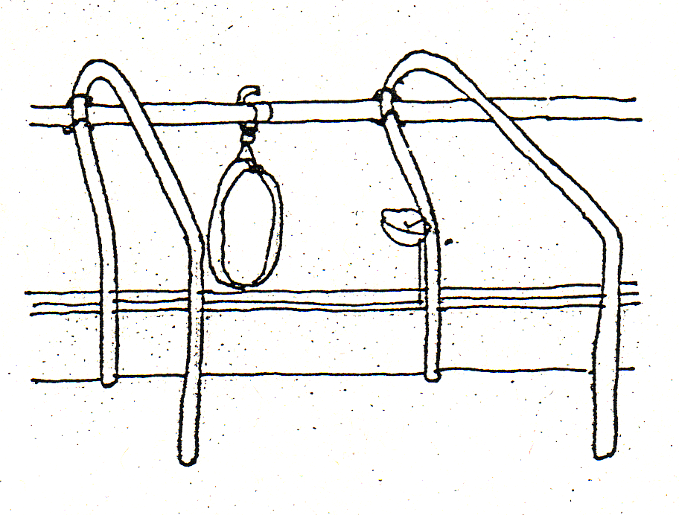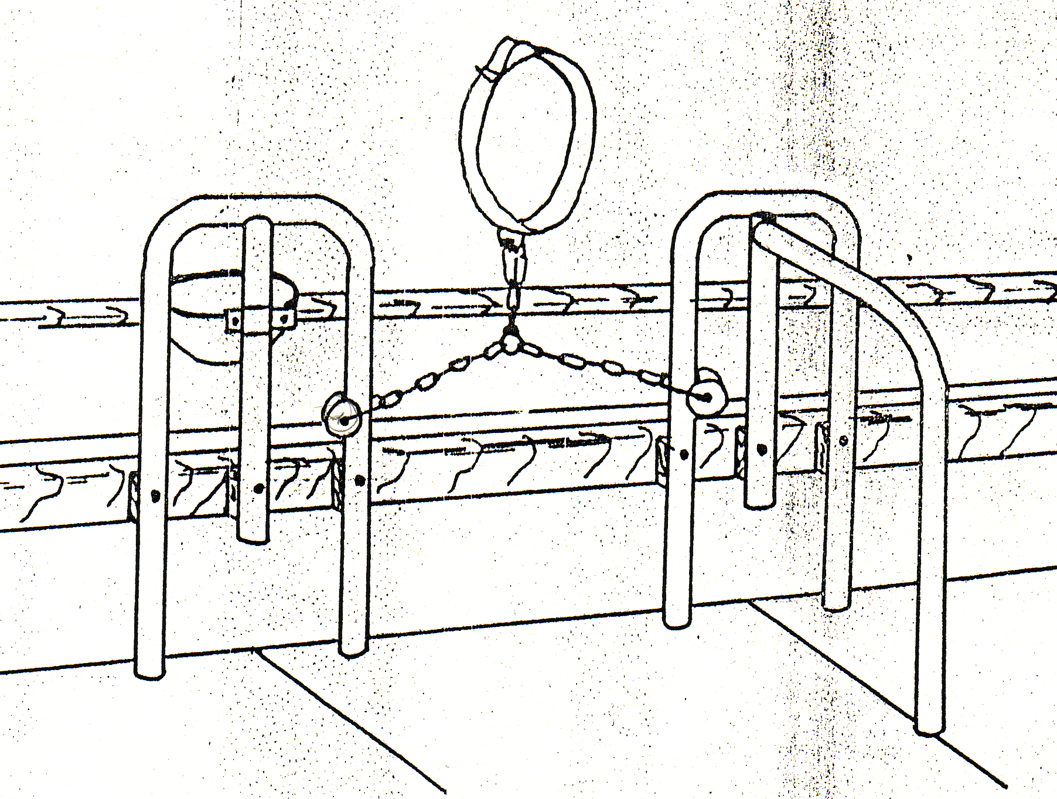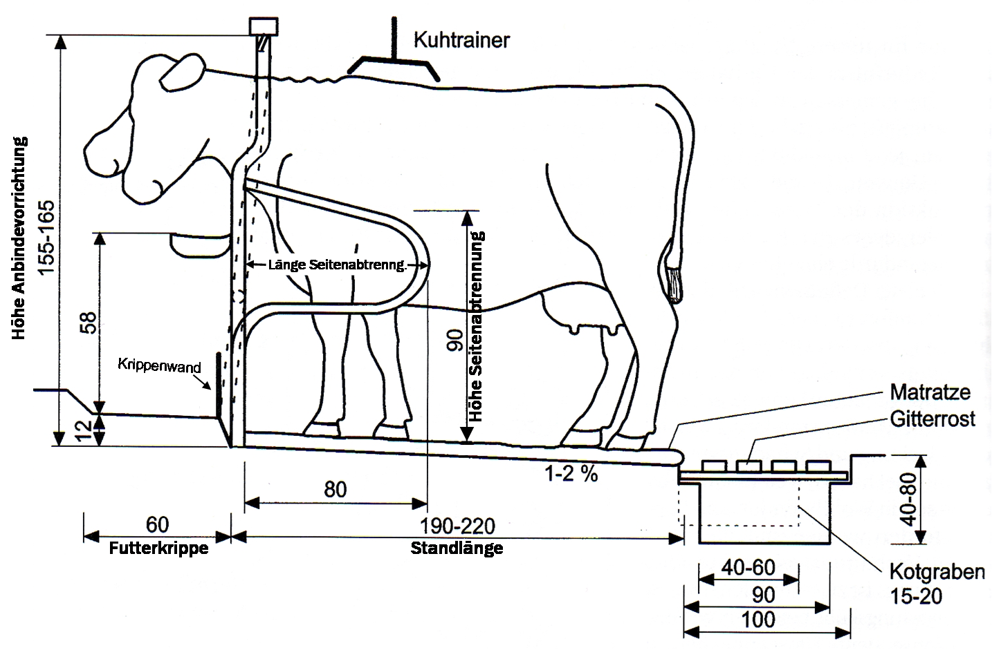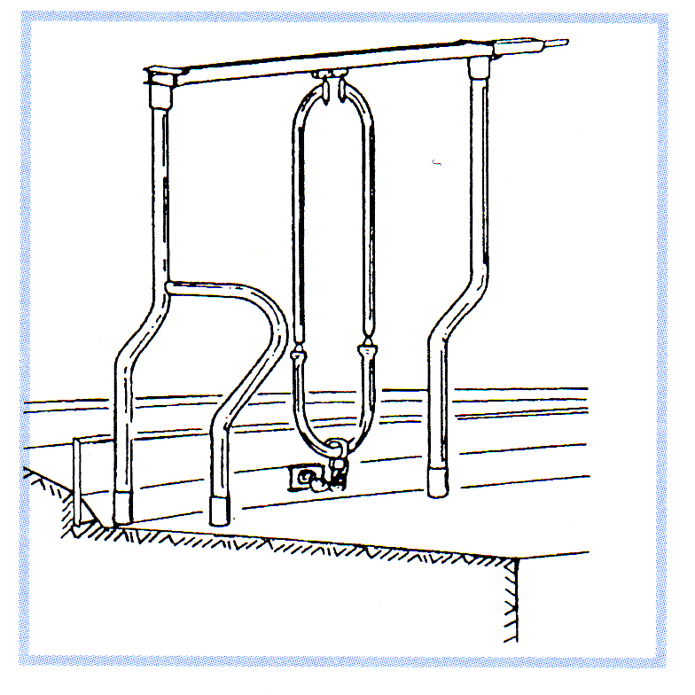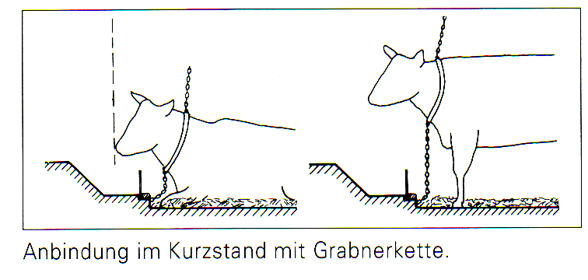
Nackenrohr
Gleitkette
Kotkante
bzw. Mistgraben
Höhe Tränke ab Standniveau
Gelenkhalsrahmen
Anbindepunkt = Messpunkt für Bewegungsreiheit Anbindung

